Manual de uso de cassandra

Instalación de apache cassandra en Centos7.

1. Para la instalación de java ingresaremos el siguiente comando

yum –y update

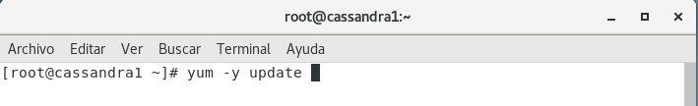

Una vez que se complete la actualización del sistema, tendremos que actualizar el Oracle.jdk.

Para eso escribimos el siguiente comando para descargar el RPM.

Wget-no-cookies-no-check-certificate-header “cookie:oraclelicense-accept-securebackup-cookie”

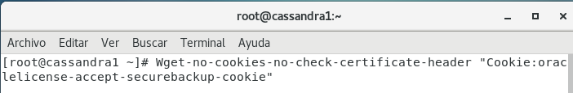

Si no tenemos instalado el wget no saldrá el siguiente error

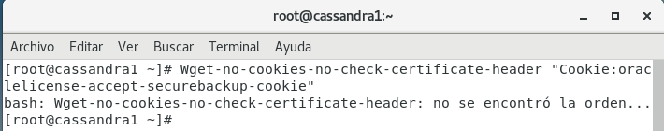

Para instalar el wget, podemos escribir el comando yum –y install wget

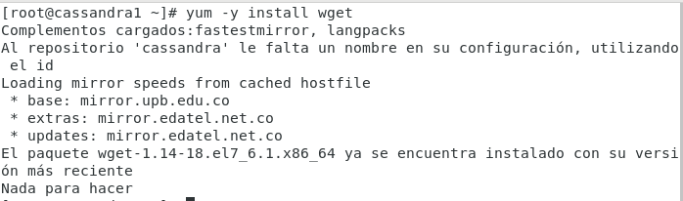

Después de ver como se cargan los archivos, verificaremos la versión de java que tiene el centos7. Para ello escribiremos el siguiente comando

Java –version

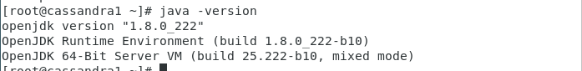

También deberemos revisar la variable de JAVA_HOME que está establecida. Para revisar escribiremos el siguiente comando.

nano ~/.bash_profile



Lo cual nos mostrara la siguiente ventana

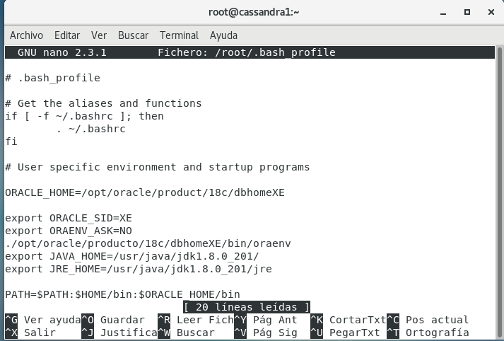

Después de esto veremos la fuente del archivo, con el siguiente comando

Source ~/bash_profile



Ahora podemos ejecutar el comando, para ver si la variable de entorno está configurada o no

echo$ JAVA_HOME

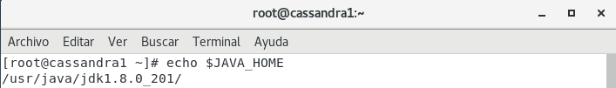

Ahora tenemos que agregar un nuevo archivo de repositorio, con el siguiente comando.

nano /etc/yum.repos.d/cassandra.repo



Lo cual nos mostrara la siguiente ventana, si en este caso aparece vacío copiaremos lo siguiente

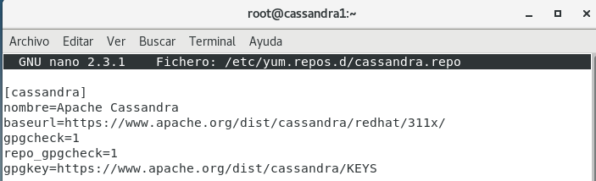

Ahora ya podremos instalar el Apache cassandra con el siguiente comando

yum –y install cassandra



una vez ejecutado el comando nos cargara, lo cual nos mostrara lo siguiente

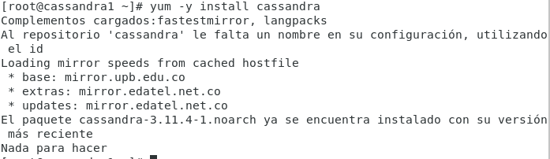

Recargaremos los demonios con el siguiente comando.



Esperamos a que cargue y después de eso podremos iniciar el cassandra con el siguiente comando

Systemctl start cassandra



Una vez que cargue, para que inicie automáticamente el cassandra, ejecutaremos el siguiente comando.



Si queremos ver si cassandra está funcionando, ejecutamos el siguiente comando.



Al ejecutar el comando podremos ver si la maquina está encendida o apagada con la siguiente imagen.

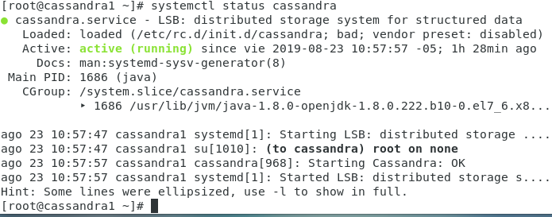

Ahora podemos verificar si cassandra se está ejecutando con el siguiente comando.

nodetool status



Una vez ejecutemos el comando nos mostrara lo siguiente

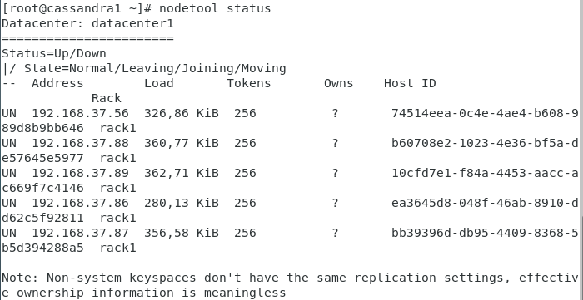

Si obtiene algo parecido a la que muestra la imagen, necesitaremos configurar el archivo de cassandra

nodetool: Error al conectarse a ‘127.0.0.1:7199’- ConnectExpection: ‘Conexión rechazada (conexión rechazada)’.

Para abrir el archivo de configuración usamos el siguiente comando

nano /etc/cassandra/default.conf/cassandra-env.sh



Una vez cargado nos saldrá la siguiente ventana

